# Ejercicio examen sobre la aplicación Python de blockchain

Sobre la práctica del sitio web simple que permitía a los usuarios compartir información mediante el uso de una blockchain que tenemos [aquí](https://github.com/mpajon/Ejercicio_Blockchain_Python).

Vamos a hacer unos pequeños cambios y extensiones para comprobar que hemos entendido el ejercicio.

En el ejercicio, se arranca un nodo en el puerto 8000 y otro en el puerto 8001 que se sincronizan y ambos nodos tienen la misma información en la cadena.

*¿Eres capaz de añadir un tercer nodo (en el puerto 8002) a la cadena que esté sincronizado con los otros dos?.*

Para ello deberias levantar el nodo y añadirlo a la cadena.

Una vez hecho, mina 3 bloques con tu nombre y los textos:

* “Esto es un ejercicio de blockchain”.
* “Se está terminando el curso de especialización”.
* “Me encanta la inteligencia artificial”.

OJO: Son 3 bloques distitnos, no un bloque con 3 mensajes.

Con estos 3 bloques minados, haz 3 capturas de pantalla con:

* La interfaz con los bloques que has minado.

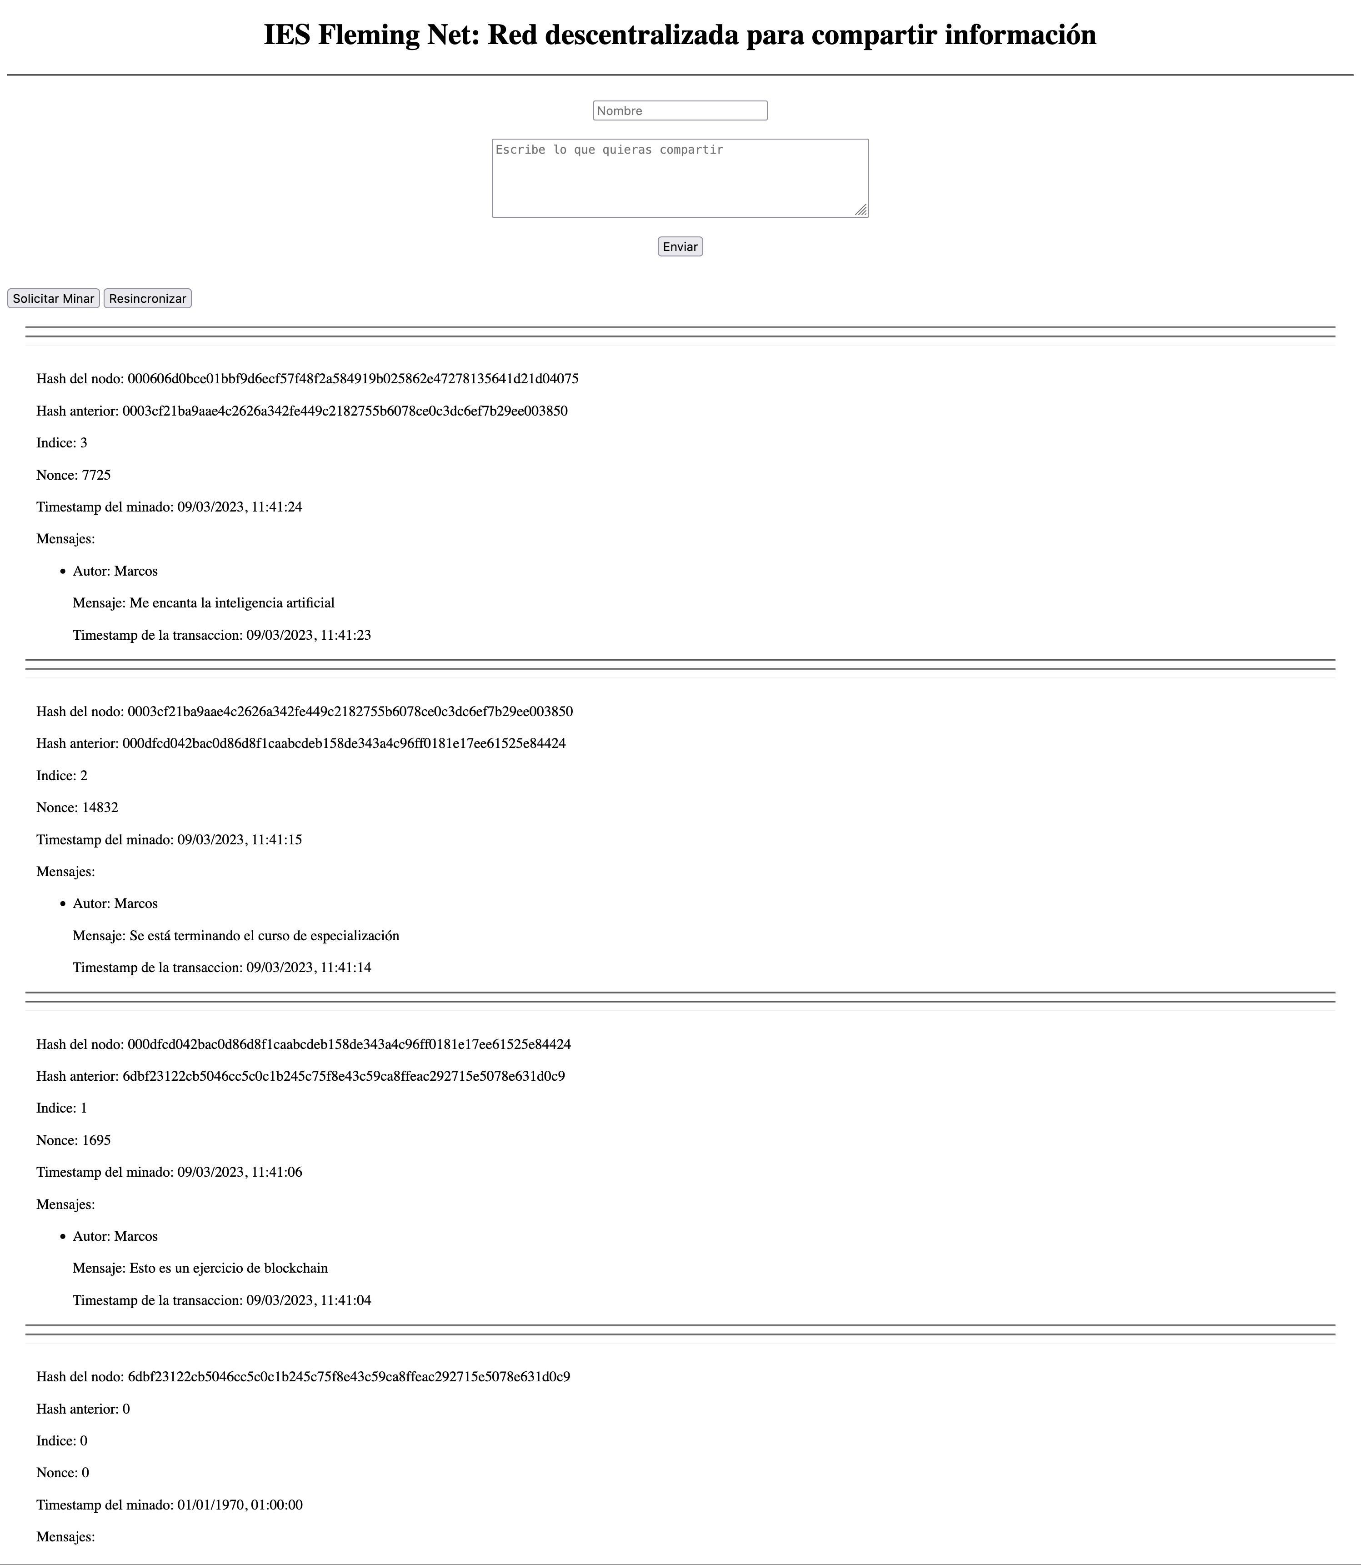

* La información de los bloques en el nodo del puerto 8000 (tiene que verse el comando que has lanzado).

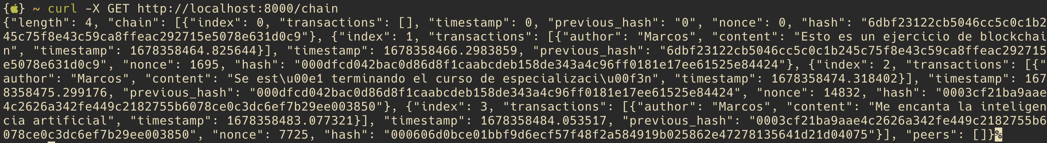

* La información de los bloques en el nodo del puerto 8001 (tiene que verse el comando que has lanzado).

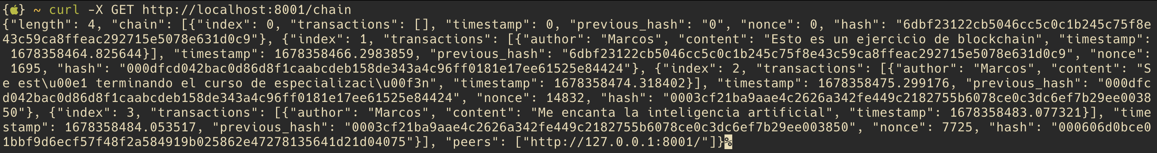

Puntuación: 0,25

Una vez hecho, levanta un nuevo nodo en el puerto 8002 y añadelo a la cadena.

Haz una captura de pantalla con la información de los bloques en el nodo 8002 (tiene que verse el comando que has lanzado).

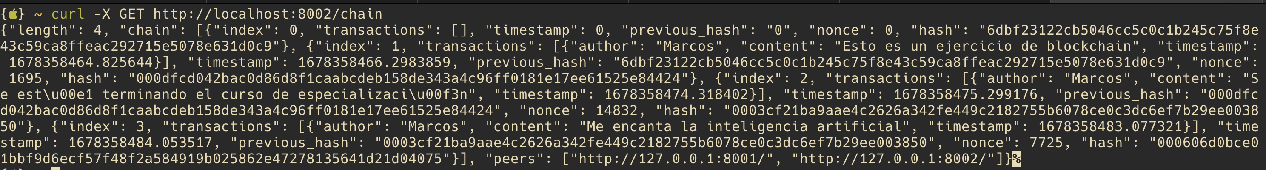

El resultado debería ser el mismo en los 3 nodos.

Puntuación: 0,50

La dificultad de la prueba de trabajo que estamos usando está fijada en 3, es decir, los hash de los bloques comienzan por 3 ceros.

*¿Eres capaz de aumentar esta dificultad a 4 para que los hash de los bloques comiencen con 4 ceros?*

Genera 1 bloque con los mensajes anteriores:

* “Esto es un ejercicio de blockchain”.
* “Se está terminando el curso de especialización”.
* “Me encanta la inteligencia artificial”.

Y mina el bloque.

OJO: Es un único bloque.

Haz una captura de pantalla de la interfaz donde se vea el hash generado y el *único bloque* con los mensajes.

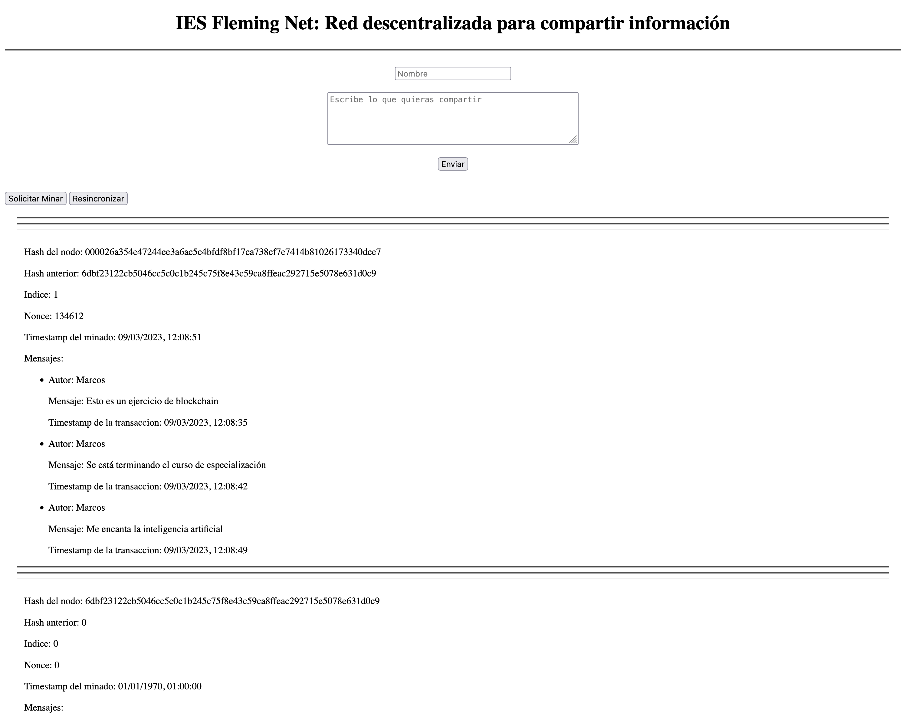

Puntuación: 0,25